Федеральное государственное автономное образовательное учреждение высшего образования «Национальный исследовательский университет ИТМО»

Факультет Программной Инженерии и Компьютерной Техники

Лабораторная работа №3
По дисциплине «Тестирование программного обеспечения»

Выполнил:
Студенты группы P3306,
Михайлов Дмитрий Андреевич
Медведев Владислав Александрович
Преподаватель:
Кулинич Ярослав Вадимович


Санкт-Петербург
2026 год
Содержание
Задание 3
UseCase-диаграмма с прецедентами использования тестируемого сайта 3
CheckList тестового покрытия 3
Описание набора тестовых сценариев 4
Результаты тестирования 6
Исходники 7
Вывод 7

Задание
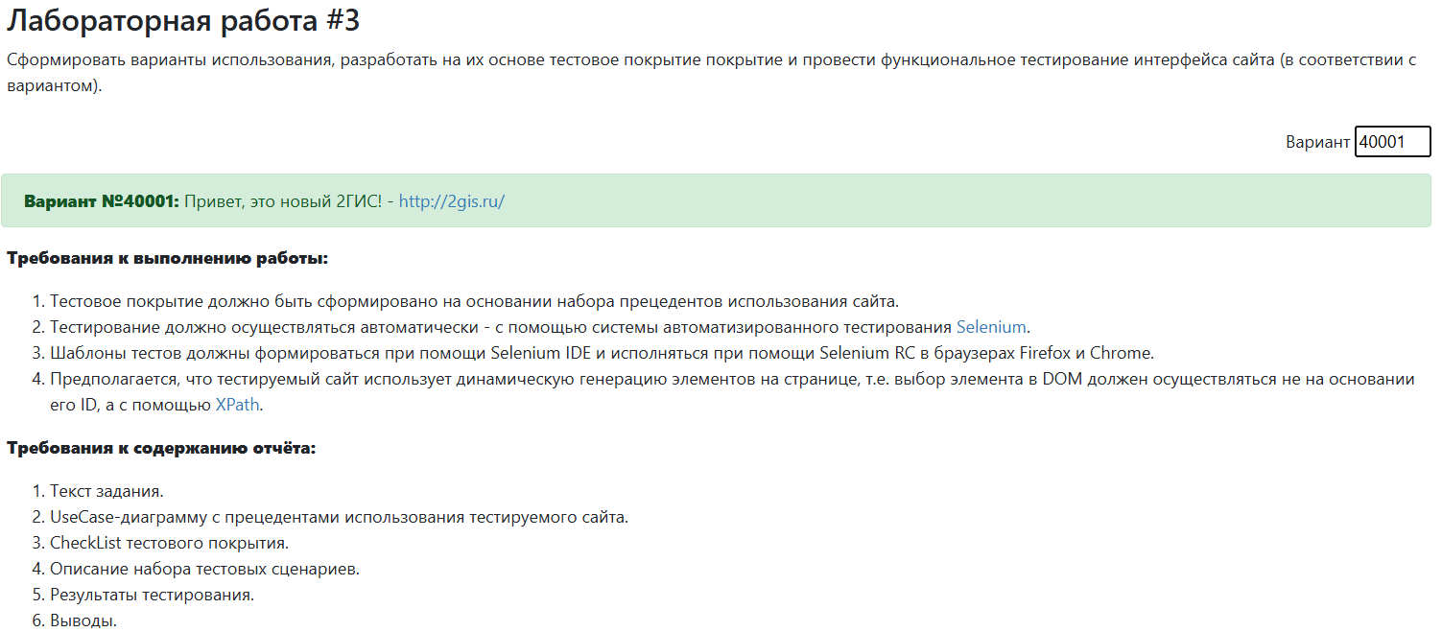
Рис. 1. Задание по варианту.

UseCase-диаграмма с прецедентами использования тестируемого сайта
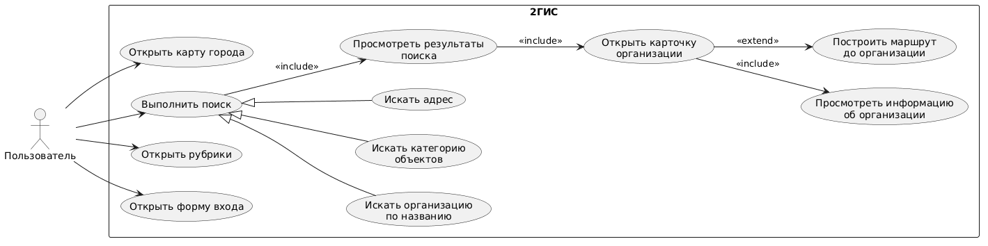
Рис. 2. UseCase диаграмма.

CheckList тестового покрытия
№ | Проверка | Use Case | Ожидаемый результат | Автотест
CL-01 | Открытие карты Санкт-Петербурга | Открыть карту города | Открывается страница https://2gis.ru/spb, заголовок страницы не пустой | HomePageTest.testHomePageIsOpened
CL-02 | Отображение строки поиска | Выполнить поиск | На главной странице отображается поле поиска | HomePageTest.testSearchInputIsVisible
CL-03 | Отображение кнопки «Рубрики» | Открыть рубрики | На главной странице отображается кнопка/раздел «Рубрики» | HomePageTest.testRubricsButtonIsVisible
CL-04 | Отображение кнопки «Войти» | Открыть форму входа | На главной странице отображается кнопка «Войти» | HomePageTest.testLoginButtonIsVisible
CL-05 | Поиск организации по названию | Искать организацию по названию | После ввода запроса открывается страница результатов поиска, поисковая строка содержит введённый запрос | SearchTest.testUserCanSearchOrganizationByName
CL-06 | Поиск категории объектов | Искать категорию объектов | После ввода категории открывается страница результатов поиска, поисковая строка содержит введённую категорию | SearchTest.testUserCanSearchCategory
CL-07 | Поиск адреса | Искать адрес | После ввода адреса открывается страница результатов поиска, поисковая строка содержит введённый адрес | SearchTest.testUserCanSearchAddress
CL-08 | Отображение панели результатов поиска | Просмотреть результаты поиска | После выполнения поиска отображается панель результатов поиска | SearchTest
CL-09 | Открытие карточки организации из результатов поиска | Открыть карточку организации | При клике по первому результату поиска открывается карточка организации | OrganizationCardTest.testUserCanOpenOrganizationCardFromSearchResults
CL-10 | Проверка действия «Маршрут» в карточке организации | Просмотреть информацию об организации | В карточке организации отображается действие построения маршрута | OrganizationCardTest.testOrganizationCardContainsRouteAction
CL-11 | Открытие панели построения маршрута | Построить маршрут до организации | После нажатия на кнопку «Маршрут» открывается интерфейс построения маршрута | RouteTest.testUserCanOpenRoutePanelFromOrganizationCard
CL-12 | Открытие раздела рубрик | Открыть рубрики | После нажатия на кнопку «Рубрики» открывается раздел рубрик | NavigationTest.testUserCanOpenRubrics
CL-13 | Открытие формы входа | Открыть форму входа | После нажатия на кнопку «Войти» открывается страница авторизации id.2gis.com или форма входа | NavigationTest.testUserCanOpenLoginForm
Табл. 1. CheckList тестового покрытия.

Описание набора тестовых сценариев
№ | Название тестового сценария | Предусловия | Шаги выполнения | Ожидаемый результат | Автотест
TS-01 | Открытие карты города | Пользователь находится в браузере, доступен сайт 2ГИС | 1. Открыть страницу https://2gis.ru/spb | Открывается карта Санкт-Петербурга, URL содержит 2gis, заголовок страницы не пустой | HomePageTest.testHomePageIsOpened
TS-02 | Проверка отображения поисковой строки | Открыта главная страница 2ГИС Санкт-Петербурга | 1. Открыть страницу https://2gis.ru/spb 2. Найти поле поиска на странице | Поле поиска отображается и доступно пользователю | HomePageTest.testSearchInputIsVisible
TS-03 | Проверка отображения кнопки «Рубрики» | Открыта главная страница 2ГИС Санкт-Петербурга | 1. Открыть страницу https://2gis.ru/spb 2. Найти кнопку/раздел «Рубрики» | Кнопка «Рубрики» отображается на странице | HomePageTest.testRubricsButtonIsVisible
TS-04 | Проверка отображения кнопки «Войти» | Открыта главная страница 2ГИС Санкт-Петербурга | 1. Открыть страницу https://2gis.ru/spb 2. Найти кнопку «Войти» | Кнопка «Войти» отображается на странице | HomePageTest.testLoginButtonIsVisible
TS-05 | Поиск организации по названию | Открыта главная страница 2ГИС Санкт-Петербурга | 1. Ввести в поисковую строку запрос ИТМО 2. Нажать Enter 3. Проверить открытие страницы результатов поиска 4. Проверить, что поисковая строка содержит введённый запрос | Открывается страница результатов поиска, в поисковой строке отображается запрос ИТМО, панель результатов доступна | SearchTest.testUserCanSearchOrganizationByName
TS-06 | Поиск категории объектов | Открыта главная страница 2ГИС Санкт-Петербурга | 1. Ввести в поисковую строку запрос кафе 2. Нажать Enter 3. Проверить открытие страницы результатов поиска 4. Проверить, что поисковая строка содержит введённый запрос | Открывается страница результатов поиска по категории, в поисковой строке отображается запрос кафе, панель результатов доступна | SearchTest.testUserCanSearchCategory
TS-07 | Поиск адреса | Открыта главная страница 2ГИС Санкт-Петербурга | 1. Ввести в поисковую строку запрос Невский проспект 2. Нажать Enter 3. Проверить открытие страницы результатов поиска 4. Проверить, что поисковая строка содержит введённый запрос | Открывается страница результатов поиска по адресу, в поисковой строке отображается запрос Невский проспект, панель результатов доступна | SearchTest.testUserCanSearchAddress
TS-08 | Открытие карточки организации из результатов поиска | Выполнен поиск по запросу кафе, открыта страница результатов поиска | 1. Открыть главную страницу 2ГИС 2. Выполнить поиск по запросу кафе 3. Открыть первый результат поиска 4. Проверить отображение карточки организации | Открывается карточка выбранной организации | OrganizationCardTest.testUserCanOpenOrganizationCardFromSearchResults
TS-09 | Проверка наличия действия «Маршрут» в карточке организации | Открыта карточка организации | 1. Выполнить поиск по запросу кафе 2. Открыть первый результат поиска 3. Проверить наличие действия «Маршрут» в карточке организации | В карточке организации отображается действие построения маршрута | OrganizationCardTest.testOrganizationCardContainsRouteAction
TS-10 | Открытие панели построения маршрута | Открыта карточка организации | 1. Выполнить поиск по запросу кафе 2. Открыть первый результат поиска 3. Нажать кнопку «Маршрут» 4. Проверить отображение панели маршрута | Открывается интерфейс построения маршрута, содержащий элементы «Откуда», «Куда», «Маршруты», «На машине» или «Пешком» | RouteTest.testUserCanOpenRoutePanelFromOrganizationCard
TS-11 | Открытие раздела рубрик | Открыта главная страница 2ГИС Санкт-Петербурга | 1. Найти кнопку «Рубрики» 2. Нажать на кнопку «Рубрики» 3. Проверить открытие раздела рубрик | Открывается раздел рубрик 2ГИС | NavigationTest.testUserCanOpenRubrics
TS-12 | Открытие формы входа | Открыта главная страница 2ГИС Санкт-Петербурга | 1. Найти кнопку «Войти» 2. Нажать на кнопку «Войти» 3. Проверить переход на страницу авторизации или отображение формы входа | Открывается форма входа или страница авторизации id.2gis.com | NavigationTest.testUserCanOpenLoginForm
Табл. 2. Описание набора тестовых сценариев.

Результаты тестирования
В ходе тестирования были проверены основные пользовательские сценарии сайта 2ГИС: открытие карты города, выполнение поиска по названию организации, категории и адресу, просмотр результатов поиска, открытие карточки организации, переход к построению маршрута, открытие рубрик и формы входа.
Все реализованные автотесты завершились успешно. Элементы интерфейса определялись с помощью XPath-локаторов, что соответствует условию задания, так как сайт использует динамическую генерацию DOM-элементов.
Отдельный сценарий взаимодействия с кнопками масштабирования карты не был включён в итоговый набор автотестов, поскольку элементы управления картой в интерфейсе 2ГИС отображаются динамически и нестабильно доступны через DOM для Selenium WebDriver. При этом основные сценарии работы с картой проверяются через открытие карты города, поиск объектов, открытие карточки организации и построение маршрута.
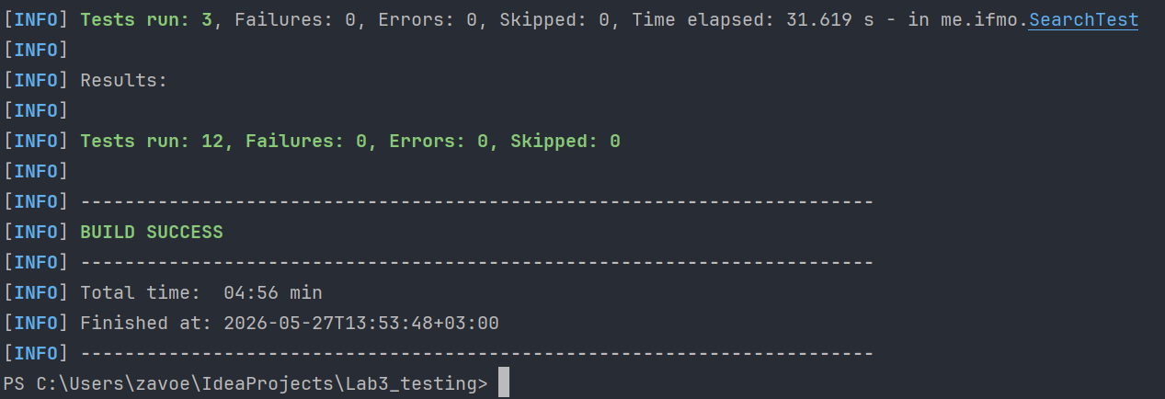
Рис. 3. Результаты тестирования.

Исходники
Ссылка на репозиторий с кодом.

Вывод
В ходе выполнения лабораторной работы было проведено функциональное тестирование интерфейса сайта 2ГИС для варианта №40001. На основе основных прецедентов использования сайта было сформировано тестовое покрытие, включающее сценарии открытия карты города, поиска организаций, категорий и адресов, просмотра результатов поиска, открытия карточки организации, построения маршрута, перехода к рубрикам и открытия формы входа.
Для автоматизации тестирования был разработан набор UI-тестов с использованием Selenium WebDriver, JUnit 5.
В процессе реализации тестов учитывалась динамическая структура сайта 2ГИС. Для поиска элементов интерфейса использовались XPath-локаторы, так как применение ID для динамически генерируемых элементов является ненадёжным. Часть локаторов была уточнена в процессе отладки, поскольку некоторые элементы сайта отображались динамически или изменяли своё состояние после пользовательских действий.
В результате выполнения тестирования все реализованные автотесты завершились успешно. Были проверены основные пользовательские сценарии, связанные с поиском объектов на карте, просмотром информации об организациях и построением маршрута. Это позволяет сделать вывод, что протестированные функции интерфейса сайта 2ГИС работают корректно в рамках выбранного набора тестовых сценариев.
Также в ходе работы было выявлено, что некоторые элементы интерфейса карты, например кнопки масштабирования, нестабильно доступны через DOM для Selenium WebDriver, описал это в “Результатах Тестирования”. Поэтому такие проверки не были включены в итоговый стабильный набор автотестов. Основное внимание было уделено сценариям, которые имеют наибольшую пользовательскую значимость и могут быть надёжно автоматизированы.

